**实训：淘宝短视频内容运营**

**一、**浏览手淘APP所有页面，研讨总结淘宝主流的短视频类型有哪些，分别在哪个资源位透出，各类短视频的制作要点等，并从相关维度对各类短视频进行分析，完成以下表格。

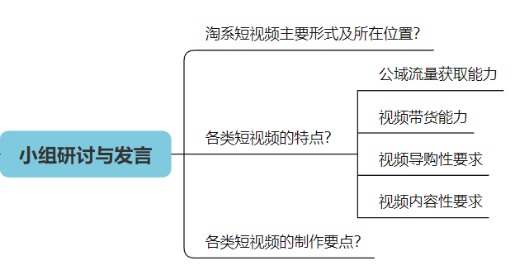

|  |  |  |  |  |  |
| --- | --- | --- | --- | --- | --- |
| 短视频分类 | 透出资源位 | 公域流量获取能力 | 带货能力 | 导购性要求 | 内容性要求 |
| 最高 ★★★★★ ，根据情况分别对各指标进行打分 | | | |
| 示例：主图视频 | 产品详情页 | ★★ | ★★★★ | ★★★★★ | ★★ |
|  |  |  |  |  |  |
|  |  |  |  |  |  |
|  |  |  |  |  |  |
|  |  |  |  |  |  |
|  |  |  |  |  |  |

1. **千牛-内容**
2. 自学千牛-内容中心，学习视频介绍微课

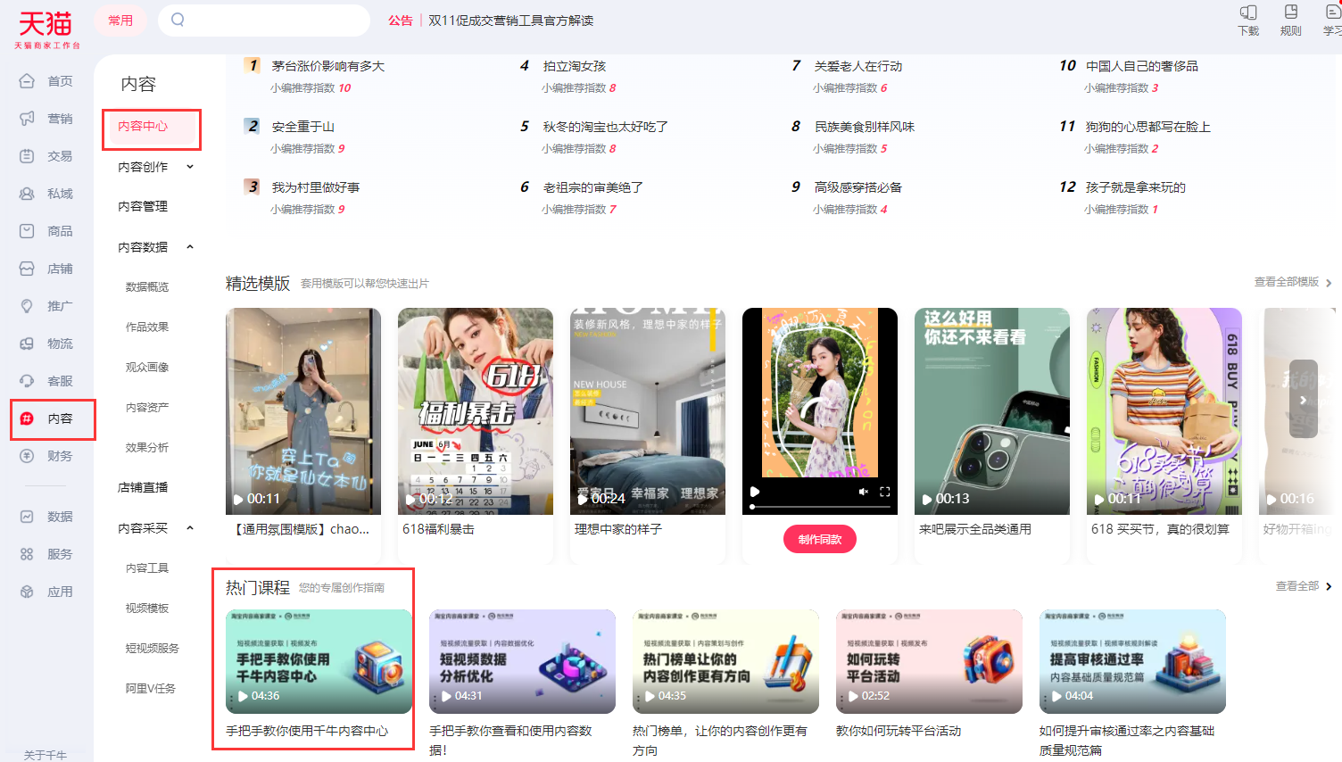

1. 在千牛-内容模块下，浏览本店铺产品所在类目下近期的热门短视频，分析总结该类目下短视频创作的选题方向、视频形式等要素，为店铺短视频运营提供依据。

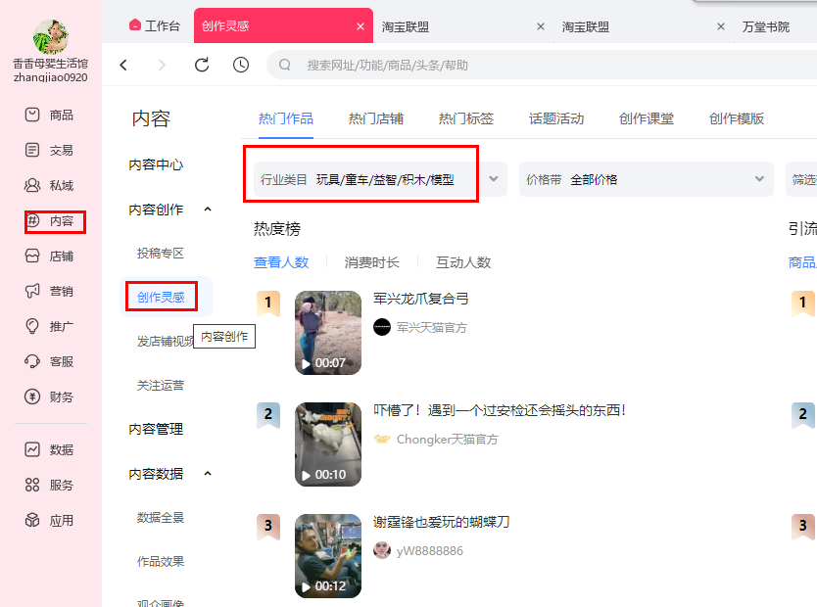

1.选题方向

2.视频表现形式

3.拍摄

4.剪辑

5其他特色

三、千牛-内容-关注运营模块，以商家身份发布图文内容，至少发布上新和测评两类图文内容。将发布成功的效果截图。

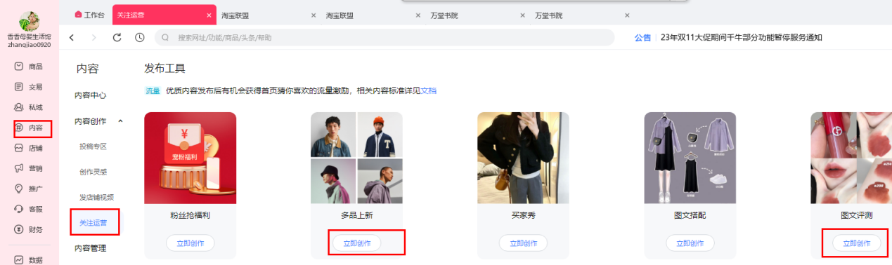

四、学习“淘宝光合平台” https://guanghe.taobao.com/

登录以上网址，进入淘宝光和平台，学习内容发布的相关功能及操作